BÀI 25. VI KHUẨN
- ĐẶC ĐIỂM CỦA VI KHUẨN
Vi khuẩn là nhóm sinh vật có cấu tạo tế bào nhân sơ, kích thước hiển vi. Trong tư nhiên, vi khuẩn thường phân bố với số lượng ở các loại môi trường như đất, nước, không khí, cơ thể sinh vật, đồ dùng, thức ăn ôi thiu, …
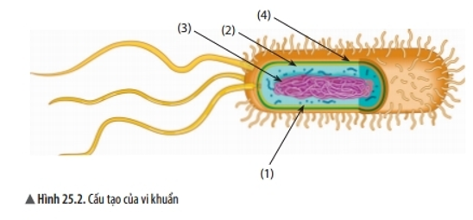
(1) Màng tế bào
(2) Chất tế bào
(3) Vùng nhân
(4) Thành tế bào

Hình dạng của vi khuẩn: Đa số có dạng hình que (trực khuẩn lị), hình cầu (tụ cầu khuẩn), hình xoắn (xoắn khuẩn giang mai), hình dấu phẩy (phẩy khuẩn tả), ...
Cấu tạo của vi khuẩn gồm các thành phần: thành tế bào, màng tế bào, chất tế bào và vùng nhân. Một số vi khuẩn có thể có lông bơi hoặc roi bơi để di chuyển.
- VAI TRÒ CỦA VI KHUẨN
Trong tự nhiên, vi khuẩn tham gia vào quá trình phân hủy xác sinh vật và chất thải hữu cơ làm sạch môi trường.
Trong thực tiễn, vi khuẩn có vai trò trong chế biến thực phẩm. (Ứng dụng: chế biến thức ăn, làm sữa chua,...)
Một số vi khuẩn gây bệnh cho người, động vật, thực vật; một số vi khuẩn làm hư hỏng thực phẩm, làm thức ăn bị ôi thiu.
Biện pháp phòng chống bệnh do vi khuẩn: Vệ sinh cá nhân, vệ sinh môi trường, bảo quản thực phẩm đúng cách.

BÀI TẬP
- SGK Phân biệt virus và vi khuẩn.
2. SGK Trong các bệnh: bệnh lị, bệnh thủy đậu, bệnh viêm da, bệnh dại, bệnh than, bệnh viêm gan B, bệnh lao phổi, bệnh zona thần kinh, bệnh quai bị, bệnh sốt xuất huyết, bệnh Covid-19 ở người bệnh nào do virus, bệnh nào do vi khuẩn gây nên?
3. SGK Nêu lợi ích và tác hại của vi khuẩn. Lấy ví dụ.

